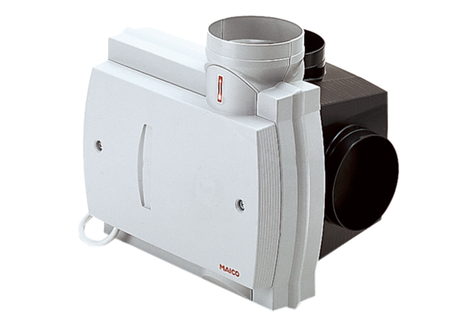Abluft-System ZEG 2000Verpackungseinheit: 1 StückSortiment: K
Artikelnummer: 0086.0202Hersteller: MAICO

